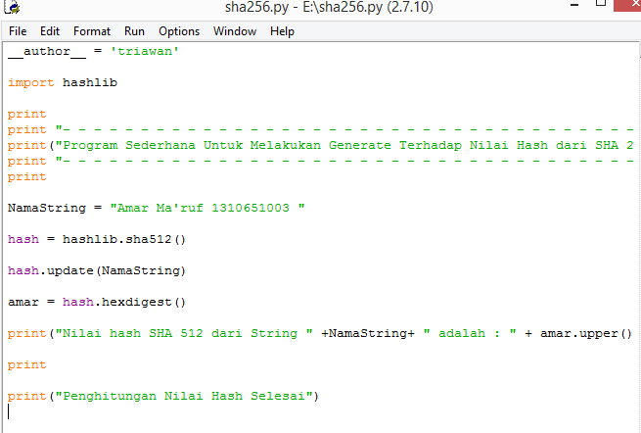

Keterangan Code Program :

Baris ke 11 : NamaString (mengisi variable berisi “Amar Ma’ruf 1310651003”)

Baris ke 13 : menggunakan hash sha512()

Fungsi print untuk menampilkan output saat di run

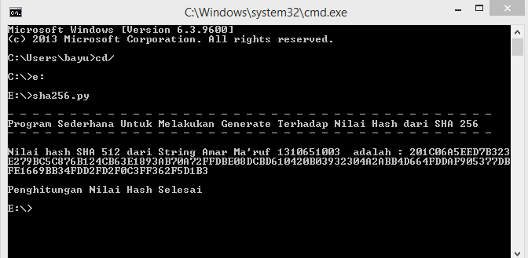

Run Phyton menggunakan CMD karena menggunakan Windows 7

Run program hanya tinggal menjalankan di direktori secara langsung sha256.py sesuai nama awal

Hasil dari hash sha512 menghasilkan output

